|  |  |
| --- | --- |
|  | **TRƯỜNG ĐẠI HỌC CÔNG NGHỆ TP. HCM**  **KHOA CÔNG NGHỆ THÔNG TIN** |

**ĐỒ ÁN CUỐI KỲ**

[CMP163] - KIỂM THỬ

VÀ ĐẢM BẢO CHẤT LƯỢNG PHẦN MỀM

Chủ đề: **Kiểm thử tự động với Katalon Studio**

Ứng dụng kiểm thử:: <https://katalon.com/katalon-studio>

Giảng viên: ThS. Trịnh Công Nhựt

Sinh viên thực hiện:

|  |  |  |
| --- | --- | --- |
| 1. Phan Phước Trung | 1811063566 | 20DTHB1 |

TP. Hồ Chí Minh, 2024

# LỜI CẢM ƠN

Trong quá trình thực hiện đồ án này, chúng em xin gửi lời cảm ơn đến Th.S Trịnh Công Nhựt, người đã dành thời gian hướng dẫn chúng em trong quá trình thực hiện đồ án. Thầy đã tâm huyết truyền đạt cho chúng em các kiến thức trọng tâm, các khái niệm khó hiểu, hướng dẫn chúng em làm các bài tập, thực hiện báo cáo một cách khoa học và đầy logic.

Mặc dù có cố gắng nhiều trong quá trình học tập, do thời gian có hạn nên đề tài này không tránh khỏi những thiếu sót. Em rất mong nhận được sự đánh giá của thầy để bài báo cáo của em được hoàn thiện hơn.

Cuối cùng em xin kính chúc thầy dồi dào sức khoẻ, thành công trong sự nghiệp cao quý.

# MỤC LỤC

**LỜI CẢM ƠN 1**

**MỤC LỤC 2**

**CHƯƠNG 1** **KIỂM THỬ TỰ ĐỘNG VỚI KATALON 4**

1.1 Giới thiệu 4

1.1.1 Khái niệm: 4

1.1.2 Đặc điểm nổi bật: 4

1.1.3 Ưu điểm và nhược điểm của Katalon Studio: 4

1.1.3.1 Ưu điểm: 4

1.1.3.2 Nhược điểm: 5

1.1.4 Môi trường sử dụng: 5

1.1.5 Các tính năng chính: 5

1.1.6 So sánh Katalon và các công cụ khác 6

1.2 Hướng dẫn tải và cài đặt Katalon Studio 7

1.2.1 Download Katalon Studio: 7

1.2.2 Hướng dẫn cài đặt 7

1.2.3 Hướng dẫn sử dụng và các tính năng 9

1.2.4 Minh họa (demo) 10

**CHƯƠNG 2** **TEST CASES 13**

2.1 Giới thiệu Selenium IDE (2-3 trang) 13

2.1.1 Giới thiệu về Selenium 13

2.1.1.1 Định nghĩa 13

2.1.1.2 Phân loại 13

2.1.2 Giới thiệu về Selenium IDE 14

2.1.2.1 Định nghĩaSelenium IDE**:** 14

2.1.2.2 Cài đặt 14

2.2 Website kiểm thử 15

2.3 Tóm tắt test case 16

2.4 Kịch bản chi tiết 18

2.5 Thống kê các lỗi tìm được 24

**CHƯƠNG 3** **KẾT LUẬN 25**

**TÀI LIỆU THAM KHẢO 26**

# KIỂM THỬ TỰ ĐỘNG VỚI KATALON

## Giới thiệu

### Khái niệm:

* Là một bộ công cụ toàn diện cho kiểm thử tự động hóa của ứng dụng trên web và điện thoại di động.
* Được phát triển bởi Công ty Katalon và xây dựng dựa trên nền tảng mã nguồn mở của Selenium và Appium.
* Nó cũng hỗ trợ các ngôn ngữ lập trình như Groovy và JavaScript cho việc tùy chỉnh và mở rộng để giúp người dùng dễ dàng tạo và quản lý các kịch bản kiểm thử tự động.

### Đặc điểm nổi bật:

* Giao diện đồ họa thân thiện: Katalon Studio có giao diện người dùng dễ sử dụng và thân thiện.
* Hỗ trợ đa nền tảng: Katalon Studio hỗ trợ kiểm thử trên nhiều nền tảng khác nhau bao gồm web, ứng dụng di động (Android và iOS), và cả ứng dụng desktop.
* Tích hợp mạnh mẽ: Katalon Studio tích hợp với nhiều công cụ và framework phổ biến trong ngành phát triển phần mềm như Git, Jira, Jenkins, và các công cụ kiểm thử tự động khác.
* Tính linh hoạt và mở rộng: Katalon Studio cho phép người dùng tùy chỉnh và mở rộng các kịch bản kiểm thử bằng cách sử dụng các ngôn ngữ lập trình như Groovy và JavaScript.
* Cộng đồng lớn và hỗ trợ: Katalon Studio có một cộng đồng người dùng lớn, nơi người dùng có thể chia sẻ kiến thức, trao đổi kinh nghiệm và nhận sự hỗ trợ từ nhau thông qua diễn đàn, blog và các kênh truyền thông xã hội khác.
* Bộ công cụ kiểm thử đa dạng: Katalon Studio không chỉ giới hạn ở việc ghi và phát lại các hành động trên giao diện người dùng, mà còn cung cấp một loạt các công cụ kiểm thử khác như kiểm thử API, kiểm thử dữ liệu, kiểm thử nhanh và kiểm thử tải.

### Ưu điểm và nhược điểm của Katalon Studio:

#### Ưu điểm:

* Dễ sử dụng và giao diện thân thiện.
* Hỗ trợ đa nền tảng và tích hợp mạnh mẽ.
* Hỗ trợ đa ngôn ngữ lập trình.
* Có cộng đồng người dùng mạnh mẽ.

#### Nhược điểm:

* Giới hạn về tính linh hoạt cho các dự án phức tạp.
* Hạn chế trong việc kiểm thử ứng dụng đặc biệt.
* Một số tính năng cao cấp có thể đòi hỏi chi phí.

### Môi trường sử dụng:

Katalon Studio hỗ trợ rất nhiều môi trường khác nhau:

* Hầu hết các hệ điều hành đều sử dụng (cài đặt) được vd như win, Macos, linux
* Web Platform có thể thực hiện testing cho google chrome, microsoft edge, safari, headless browsers
* Mobile platform có thể testing cho android 6+, ios 9+, cloud services

### Các tính năng chính:

* Simple deployment: Một gói triển khai duy nhất, gắn kết chứa mọi thứ bạn cần để triển khai một công cụ kiểm tra tự động mạnh mẽ.
* Quick & easy set-up: Không chỉ cung cấp sự cài đặt đơn giản, Katalon Studio cũng giúp bạn dễ dàng thiết lập môi trường. Tester có thể chạy test script đầu tiên của họ khá nhanh bằng cách sử dụng mẫu được xây dựng trước và các test scripts, chẳng hạn như object repositories và keyword libraries.
* Faster & Better results: Tích hợp sẵn mẫu với hướng dẫn rõ ràng giúp tester nhanh chóng xây dựng và chạy các test scripts tự động hóa. Họ có thể thực hiện từng bước với tốc độ và hiệu quả, từ thiết lập dự án, tạo ra thử nghiệm, thực hiện, tạo báo cáo và bảo trì.
* Flexible modes: Một tester mới có thể sử dụng recording và keywords để xây dựng các bài kiểm tra tự động hóa, trong khi các chuyên gia kiểm tra có một IDE hoàn chỉnh để xây dựng các kịch bản nâng cao.
* Ease of use: Nó không thể được dễ dàng hơn, ngay cả hướng dẫn sử dụng với kinh nghiệm lập trình tối thiểu cũng có thể khai thác lợi ích của nó một cách dễ dàng.
* Cross-browser application: Katalon Studio hỗ trợ nhiều nền tảng: Windows 32 và 64 (7, 8 và 10) và OS X 10.5+.

### So sánh Katalon và các công cụ khác

|  |  |  |
| --- | --- | --- |
| Features | Katalon Studio | Selenium |
| Nền tảng phát triển | Đa nền tảng | Đa nền tảng |
| Bản chất | Công cụ tích hợp thư viện Selenium và Appium | Thư viện để tích hợp(katalon dùng) |
| Khả năng tùy biến | Giới hạn theo sản phẩm và chi phí | Tùy ý mở rộng với các ngôn ngữ lập trình và nền tảng của hệ thống công ty |
| Kỹ năng lập trình | Không yêu cầu, đối với các kịch bản nâng cao mới yêu cầu có kỹ năng | Cần có kỹ năng lập trình ở mức cao để tích hợp các công cụ khác nhau |
| Kiến thức chuyên môn | Trung Bình | Cao |
| Cài đặt và sử dụng | Dễ dàng cài đặt và chạy | Yêu cầu cài đặt và tích hợp nhiều công cụ khác |
| Ứng dụng đang thử nghiệm | Windows desktop, web, Mobile apps, API/Web services | Web apps |
| Ngôn ngữ kịch bản | Java/Groovy | Java, C#, Python, JavaScript, Ruby, PHP |
| CI(tích hợp hệ thống liên tục) | Có  Các công cụ CI(Jenkins, TeamCity) | Có  Các công cụ CI(Jenkins, Cruise Control) |
| Tích hợp DevOps/ ALM | Có | Không( Yêu cầu thư viện bổ sung) |
| Giá cả | Katalon Studio có bản miễn phí và trả phí. | Miễn phí |

## Hướng dẫn tải và cài đặt Katalon Studio

### Download Katalon Studio:

Link download Katalon Studio: <https://katalon.com/katalon-studio>

### Hướng dẫn cài đặt

Hướng dẫn cài đặt Katalon Studio:

**B1:** Đăng ký một tài khoản Katalon Account tại địa chỉ: <https://katalon.com/sign-up>

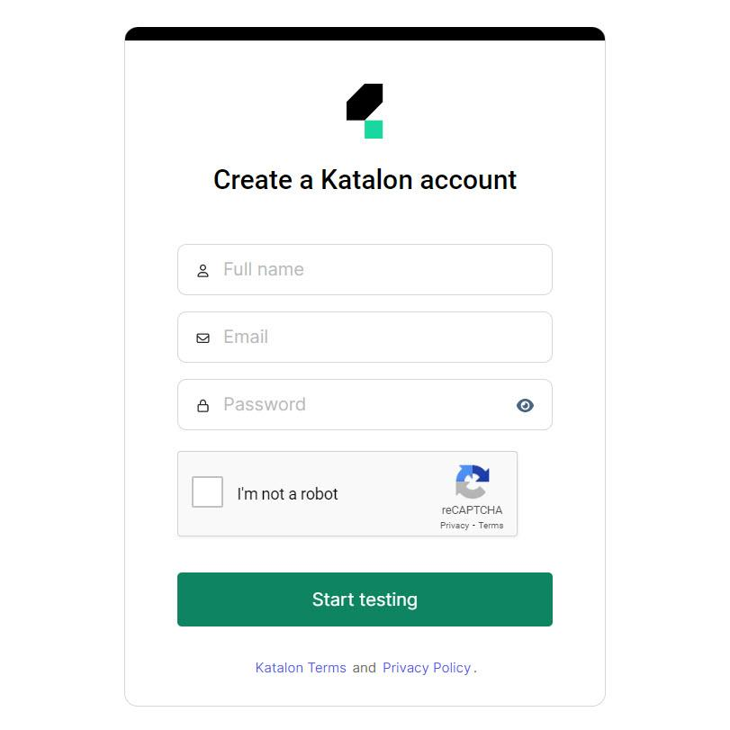

**B2:** Sau khi tạo tài khoản và đăng nhập, Click vào link <https://katalon.com/download/>. Tại đây, sẽ có 3 phiên bản khác nhau được phân biệt như sau:

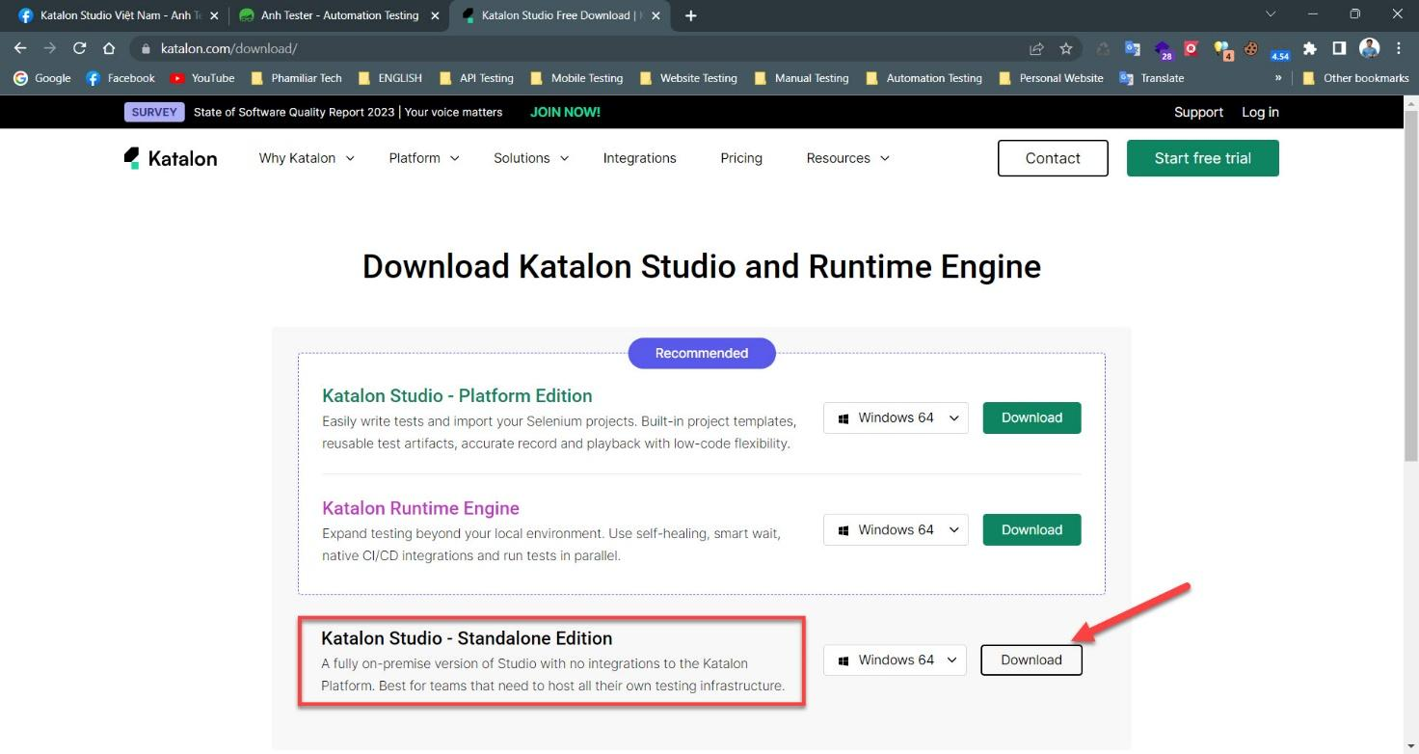

Tùy vào mục đích sử dụng, hãy download version phù hợp với nhu cầu sử dụng**.**

**B3:** Sau khi download về máy tiến hành giải nén và mở ứng dụng trên máy tính của bạn. Để khởi động Katalon Studio, nhấp đúp vào **katalon.exe**

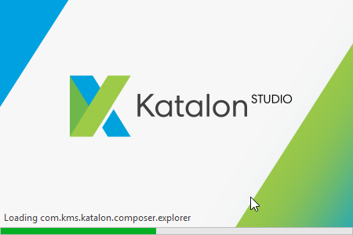

**B4:** Nếu nó có hiện thì form **Windows Security Alert** thì nhấn vào nút **Allow Access** để chấp nhận Katalon vào Windows an toàn.

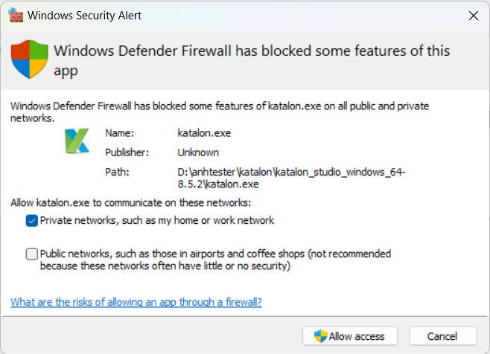

Ở lần hiển thị đầu tiên, cửa sổ kích hoạt **Katalon Studio Activation**: nhằm mục đích kiểm tra tài khoản mà bạn đang sử dụng là phiên bản nào, Enterprise hay Free hay đang Trial.Nhập E**mail** và **Password** đã đăng ký tài khoản Katalon đã đăng ký ở B1 sau đó nhấp vào nút **Activate**.

### Hướng dẫn sử dụng và các tính năng

Cách tạo Project mới trong Katalon Studio:

**B1:** Vào file chọn New Project ở phần Name đặt tên cho Project, chọn Type phù hợp với mục đích sử dụng, Chọn vị trí lưu Project trên máy tính và Click vào OK

**B2:** Sau khi đã tạo xong Project sẽ hiện ra cửa sổ mới là Katalon Platform tại đây người dùng sẽ Click vào nút OK để tiếp tục.

### Minh họa (demo)

Demo chức năng đăng nhập sử dụng Katalon Studio.

**B1:** Vào mục Test Case để tạo mới và đặt tên cho test case.

**B2:** Sử dụng Record web, nhập link website muốn test (https://rise.fairsketch.com) và nhấn record.

**B3:** Tiếp tục nhập tên tài khoản và password do website cung cấp

**B4:** Sau khi đăng nhập thành công, tiến hành Save Script để lưu lại các bước đã thực hiện

**B5:** Nhấn Run để kiểm tra test case có thành công không. Nếu thành công test case sẽ hiện là Pass và không thành công sẽ hiện là Fail.

# TEST CASES

## Giới thiệu Selenium IDE (2-3 trang)

### Giới thiệu về Selenium

#### Định nghĩa

Selenium là một mã nguồn mở và là một công cụ kiểm thử phần mềm tự động hóa để thử nghiệm các ứng dụng web. Nó có khả năng hoạt động trên nhiều các trình duyệt và hệ điều hành khác nhau. Selenium không chỉ là một công cụ duy nhất mà là một bộ các công cụ giúp những người kiểm thử tự động hóa các ứng dụng dựa trên web hiệu quả hơn. Chúng ta sẽ tìm hiểu từng công cụ có sẵn trong bộ công cụ Selenium và cách sử dụng chúng.

#### Phân loại

Selenium gồm Selenium IDE, Selenium Remote Control (RC), Selenium Grid và Selenium Core . Các công cụ này sẽ cung cấp cho chúng ta nhiều lựa chọn khác nhau để tiếp cận vấn đề về việc kiểm thử tự động cho các trường hợp Web/Web app:

* **Selenium IDE** được phát triển dưới dạng một ứng dụng mở rộng (add-on) cho Mozilla Firefox phiên bản 2.0 trở lên. Công cụ cung cấp chức năng Record and Playback.
* **Selenium Remote Control** cho phép nhận các Test script được thu bởi Selenium IDE, cho phép chỉnh sửa cải tiến linh động bằng ngôn ngữ lập trình khác nhau. Sau đó khởi động một trong các trình duyệt Web được chỉ định để thực thi kiểm tra trực tiếp trên trình duyệt đó. Selenium RC còn cùng cấp khả năng lưu lại kết quả kiểm tra.
* **Selenium Grid**: Thực hiện phương pháp kiểm tra phân bổ, phối hợp nhiều kết quả Selenium RC để có thể thực thi trên nhiều trình duyệt web khác nhau trong cùng một lúc. Selenium Grid cũng cho phép lưu lại kết quả kiểm tra.
* **Selenium Core**: được tích hợp trong Selenium IDE, là một công cụ chạy các test script bằng Selenese. Selenium có nhiều cách sử dụng khác nhau. Chúng ta có thể dùng Test Runner mode (Bot mode) sử dụng Selenium Core, cách này dùng các test case và test suite dưới dạng hàng trong file html. Selenium RC là driven mode, ở đây các test case trong các ngôn ngữ lựa chọn (Java, C#, Python, Perl, Ruby…). Record mode sử dụng Selenium IDE để thu lại các thao tác và giao diện web.

### Giới thiệu về Selenium IDE

#### Định nghĩaSelenium IDE**:**

Là công cụ giúp bạn phát triển ca kiểm thử được xây dựng dưới dạng Add – ons của Firefox. Đây là cách tiện lợi nhất để xây dựng các ca kiểm thử, gồm các phần tử giao diện giúp bạn có thể lựa chọn thể hiện các thao tác, không chỉ tiết kiệm thời gian mà con là cách thông minh để hiểu kịch bản Selenium. Bộ công cụ này cung cấp chức năng “thu và chạy lại” – Record and Playback. Nhờ đó, Tester có thể nhanh chóng tạo một bộ kịch bản kiểm tra (test script) bằng cách trực tiếp “thu” các thao tác của mình trên đối tượng cần kiểm tra thành 1 tập các câu lệnh “Selenese” (ngôn ngữ kịch bản được phát triển cho Selenium IDE và Selenium Core có dạng bản HTML). Sau đó chạy lại các câu lệnh này để kiểm tra. Chức năng này rất hữu dụng, cho phép tiết kiệm thời gian viết kịch bản kiểm tra. Selenium IDE cho phép lưu kịch bản đã thu dưới nhiều loại ngôn ngữ lập trình.

#### Cài đặt

* Truy cập địa chỉ: <http://www.seleniumhq.org/download> bằng trình duyệt Firefox
* Tìm đến mục Selenium IDE và click vào version mới nhất để tải.
* Tiến hành cài đặt, khởi động lại trình duyệt (Lúc này ở phần Tools của FireFox có hiện thêm Selenium IDE
* Giao diện Selenium IDE:

Trên thanh công cụ của Selenium IDE có các tab: File, Edit, Action, Options, Help. Mỗi tab lại có nhiều lựa chọn khác nhau giúp người dùng dễ dàng sử dụng: [1] : Nơi bạn tạo nhiều test cases để có thể chạy nối tiếp nhau. [2] : Chạy theo thứ tự tất cả các test cases đang có trong bảng (1). [3] : Chạy test case đang được chọn (in đậm) trong bảng (1). [4] : Tab chuyển giữa giao diện tương tác mặc định và giao diện code. [5] : Ô nhập liệu để bạn có thể thay đổi / chỉnh sửa giá trị của “lệnh” sao cho phù hợp. Trong trường hợp bạn chạy nhiều test cases, khi gặp lỗi Selenium sẽ bỏ qua test case đó và chạy những test cases tiếp theo. Thông tin lỗi sẽ được ghi nhận lại và được đánh dấu đỏ

Bên cạnh đó, trên Toolbar của Selenium có hỗ trợ bạn xuất file test cases ra các ngôn ngữ khác như Java, Python…

## Website kiểm thử

* Link: https://hasaki.vn/
* Chụp hình giao diện trang chính

* Bảng tóm tắt kết quả thực hiện test case

|  |  |  |  |
| --- | --- | --- | --- |
| TT | Thành viên | Số lượng test case | Note |
| 1 | Phan Phước Trung | 28 | 3.7 |

## Tóm tắt test case

|  |  |  |  |
| --- | --- | --- | --- |
| **TC-ID** | **TC Description** | **Author** | **Note** |
| TC-01 | Kiểm tra tìm kiếm sản phẩm bằng từ khóa | Phan Phước Trung | 0.15 |
| TC-02 | Kiểm tra số lượng sản phẩm thêm vào giỏ hàng | Phan Phước Trung | 0.15 |
| TC-03 | Kiểm tra tổng tiền thanh toán trên giỏ hàng | Phan Phước Trung | 0.2 |
| TC-04 | Kiểm tra chức năng xóa giỏ hàng | Phan Phước Trung | 0.15 |
| TC-05 | Kiểm tra chức năng tùy chọn thông tin sản phẩm | Phan Phước Trung | 0.15 |
| TC-06 | Kiểm tra tìm kiếm thương hiệu bằng từ khóa | Phan Phước Trung | 0.15 |
| TC-07 | Kiểm tra tổng số lượng từng sao trong bình luận( 5 sao và 4 sao,...) | Phan Phước Trung | 0.2 |
| TC-08 | Kiểm tra chức năng Theo dõi thương hiệu | Phan Phước Trung | 0.15 |
| TC-09 | Kiểm tra dropdown của mục tải ứng dụng. | Phan Phước Trung | 0 |
| TC-10 | Kiểm tra chức năng gửi thông tin liên hệ | Phan Phước Trung | 0.1 |
| TC-12 | Kiểm tra chức năng tra cứu Hệ Thống Cửa Hàng Hasaki Trên Toàn Quốc. | Phan Phước Trung | 0.2 |
| TC-13 | Kiểm tra chức năng đặt lịch hẹn. | Phan Phước Trung | 0.1 |
| TC-15 | Kiểm tra liên kết | Phan Phước Trung | 0.1 |
| TC-16 | Kiểm tra chức năng thêm sản phẩm vào mục yêu thích | Phan Phước Trung | 0.15 |
| TC-17 | Kiểm tra chức năng xóa sản phẩm vào mục yêu thích | Phan Phước Trung | 0.1 |
| TC-18 | Kiểm tra chức năng sắp xếp theo giá sản phẩm | Phan Phước Trung | 0.25 |
| TC-19 | Kiểm tra lại tổng tiền sau khi tăng số lượng sản phẩm trong giỏ hàng | Phan Phước Trung | 0 |
| TC-20 | So sánh số lượng sản phẩm được hiển thị trên kết quả lọc có chính xác như trang thống kê số lượng sản phẩm đã được lọc hay không. | Phan Phước Trung | 0.15 |
| TC-21 | Kiểm tra chức năng xem thêm nội dung của sản phẩm | Phan Phước Trung | 0.15 |
| TC-22 | Kiểm tra chức năng sắp xếp bình luận theo ngày đánh giá | Phan Phước Trung | 0.2 |
| TC-23 | Kiểm tra chức năng lọc sản phẩm theo khoảng giá. | Phan Phước Trung | 0.15 |
| TC-24 | Kiểm tra chức năng tùy chọn hiển thị số lượng (40 hoặc 60) sản phẩm trong 1 trang. | Phan Phước Trung | 0.25 |
| TC-25 | Kiểm tra tính năng thay đổi thông tin cá nhân. | Phan Phước Trung | 0.1 |
| TC-26 | Kiểm tra chức năng đăng nhập | Phan Phước Trung | 0.1 |
| TC-27 | Kiểm tra chức năng đổi địa chỉ | Phan Phước Trung | 0.1 |
| TC-28 | Kiểm tra chức năng để lại phản hồi | Phan Phước Trung | 0.1 |
| TC-29 | Kiểm tra tính năng xem đơn hàng: | Phan Phước Trung | 0 |
| TC-30 | Kiểm tra tính năng thêm địa chỉ mới | Phan Phước Trung | 0.1 |

## Kịch bản chi tiết

|  |  |  |  |
| --- | --- | --- | --- |
| **TC ID** | **Test Steps** | **Expected Result** | **Result** |
| TC-01 | Kiểm tra chức năng tìm kiếm sản phẩm bằng từ khóa.   * 1. Truy cập:   2. Nhập từ khóa “bàn chải đánh răng” trong khung tìm kiếm tại trang chủ   3. Click nút Search   4. Kiểm tra tên sản phẩm có chứa từ khóa | Tên sản phẩm có chứa từ khóa cần kiếm | Pass |
| TC-02 | Kiểm tra số lượng sản phẩm thêm vào giỏ hàng  Xóa giỏ hàng (TC-04)   1. Truy cập vào <https://hasaki.vn/>   2. Chọn menu Hasaki deals  3. Chọn danh mục Hasaki Clinic & Spa  4. Thêm sản phẩm vào giỏ hàng.  5. Kiểm tra số lượng sản phẩm được hiển thị trên giỏ hàng tại trang chủ. | Số lượng sản phẩm  hiển thị trên giỏ  hàng đúng với số  lượng được thêm. | Pass |
| TC-03 | Kiểm tra tổng tiền thanh toán trên giỏ hàng   1. 1. Truy cập vào <https://hasaki.vn/>   2. Chọn menu Hasaki deals  3. Chọn danh mục Sức khỏe - làm đẹp  4. Thêm sản phẩm vào giỏ hàng.   1. 5. Kiểm tra tổng tiền sản phẩm được tính trên giỏ hàng. | Tổng tiền trong giỏ  hàng tính đúng với  giá các sản phẩm. | Pass |
| TC-04 | Kiểm tra chức năng xóa giỏ hàng   1. Truy cập vào <https://hasaki.vn/> 2. Tích chọn vào biểu tượng giỏ hàng 3. Xóa hết các sản phẩm trong giỏ hàng (nếu có) 4. Kiểm tra sản phẩm không còn sản phẩm nào. | Bạn chưa chọn sản phẩm. | Pass |
| TC-05 | Kiểm tra chức năng tùy chọn thông tin sản phẩm   1. Truy cập vào <https://hasaki.vn/> 2. Chọn menu tẩy trang 3. Chọn ✅ Cocoon 4. Chọn ✅ Hoa Hồng   Kiểm tra chi tiết tất cả sản phẩm chứa thông tin tùy chọn (đã chọn) | Thông tin sản phẩm  (trong chi tiết sản  phẩm) chứa thông  tin Cocoon và Hoa Hồng | Pass |
| TC-06 | Kiểm tra tìm kiếm thương hiệu bằng từ khóa   1. Truy cập vào <https://hasaki.vn/> 2. Nhập từ khóa “De Memoria” trong khung tìm kiếm tại   trang chủ.   1. Click nút Search   Kiểm tra tên thương hiệu có chứa từ khóa. | Tên sản phẩm có chứa thương hiệu tìm kiếm | Pass |
| TC-07 | Kiểm tra tổng số lượng từng sao trong bình luận( 5 sao và 4 sao,...) có tương ứng với tổng từng sao trong bảng đánh giá của sản phẩm đó và điểm trung bình sao hiển thị của bảng đánh giá đó có tính đúng hay không.   1. Truy cập vào <https://hasaki.vn> 2. Nhấn vào mục kem chống nắng 3. Chọn một sản phẩm bất kỳ   Kiểm tra tổng số lượng từng sao trong bình luận( 5 sao và 4 sao,...) có tương ứng với tổng từng sao trong bảng đánh giá của sản phẩm đó hay không và điểm trung bình sao của bảng đánh giá đó | Kiểm tra tổng số lượng từng sao trong bình luận( 5 sao và 4 sao,...) có tương ứng với tổng từng sao trong bảng đánh giá của sản phẩm đó hay không và điểm trung bình sao được hiển thị của bảng đánh giá đó có bằng điểm trung bình của các sao. | Pass |
| TC-08 | Kiểm tra chức năng Theo dõi thương hiệu   1. Truy cập vào <https://hasaki.vn> 2. Tại trang chủ nhấn chọn vào Thương Hiệu 3. Chọn một thương hiệu bất kỳ 4. Nhấn theo dõi thương hiệu đó   Load lại trang kiểm tra xem số lượt theo dõi có tăng lên hay không. | Số lượt theo dõi phải tăng lên khi chọn Theo dõi | Pass |
| TC-09 | Kiểm tra dropdown của mục tải ứng  dụng.   1. Truy cập vào <https://hasaki.vn/> 2. Nhấn vào mục tải ứng dụng   Xác nhận rằng dropdown đã được chọn thành công | Kiểm tra danh mục có được ẩn hoặc hiện sau mỗi lần nhấn |  |
| TC-10 | Kiểm tra chức năng gửi thông tin liên hệ   1. Truy cập vào <https://hasaki.vn/> 2. Chọn danh mục Clinic & Spa 3. Chọn mục Liên hệ 4. Điền thông tin liên hệ   Nhấn Button Gửi yêu cầu | Hiển thị thông báo gửi yêu cầu thành công | Pass |
| TC-12 | Kiểm tra chức năng tra cứu Hệ Thống Cửa Hàng Hasaki Trên Toàn Quốc.   1. Truy cập vào <https://hasaki.vn> 2. Tích chọn vào biểu tượng cửa hàng ở trang chủ. 3. Tại mục Chọn tỉnh/thành phố click chọn “Hồ Chí Minh” 4. Tại mục Chọn quận/huyện click chọn “Quận 9”.   Kiểm tra địa chỉ của hàng được hiển thị đúng với địa chỉ đã chọn. | Hiển thị ra số lượng cửa hàng và địa chỉ của từng cửa hàng. | Pass |
| TC-13 | Kiểm tra chức năng đặt lịch hẹn.   1. Truy cập vào <https://hasaki.vn> 2. Điền vào mục thông tin đặt hẹn. 3. Chọn chi nhánh. 4. Điền vào mục dịch vụ bạn muốn làm. 5. Chọn ngày giờ.   Nhấn đặt hẹn. | Hiển thị thông báo cảm ơn quý khách đã đặt hẹn và thông báo mã xác nhận sẽ được gửi đến quý khách trong vòng 60 phút . | Pass |
| TC-15 | Kiểm tra liên kết   1. Truy cập: <https://hasaki.vn/> 2. Kéo xuống dưới mục footer. 3. click chọn biểu tượng Facebook.   Kiểm tra trang có đúng trang facebook của Hasaki hay không. | Hiển thị trang facebook của Hasaki. | Pass |
| TC-16 | Kiểm tra chức năng thêm sản phẩm vào mục yêu thích   1. Truy cập:<https://hasaki.vn/> 2. Chọn mục menu Hàng mới về 3. Chọn một sản phẩm 4. Chọn mục thêm vào danh sách yêu thích 5. Vào mục tài khoản 6. Chọn danh sách yêu thích   Kiểm tra danh sách | khi tích vào ô “Thêm vào danh sách yêu thích” thành công sẽ hiện lên thông báo “Sản phẩm được thêm vào danh sách yêu thích thành công” | Pass |
| TC-17 | Kiểm tra chức năng xóa sản phẩm vào mục yêu thích   1. Truy cập:<https://hasaki.vn/> 2. Vào mục tài khoản 3. Chọn Tài khoản của bạn 4. Chọn danh sách yêu thích 5. Xóa sản phẩm trong danh sách   Kiểm tra lại danh sách | khi tích vào ô xóa sản phẩm hiển thị thông báo Xóa sản phẩm thành công | Pass |
| TC-18 | Kiểm tra chức năng sắp xếp theo giá sản phẩm   1. Truy cập:<https://hasaki.vn/> 2. Chọn mục menu Clinic & Spa 3. Chọn mục [Thư Giãn & Chăm Sóc](https://hasaki.vn/danh-muc/thu-gian-cham-soc-c1837.html) 4. Chọn lọc giá thấp đến cao   Kiểm tra sản phẩm được sắp xếp đúng với chế độ đã chọn | Giá sản phẩm được sắp xếp từ thấp đến cao tất cả sản phẩm. | Pass |
| TC-19 | Kiểm tra lại tổng tiền sau khi tăng số lượng sản phẩm trong giỏ hàng   1. Truy cập: <https://hasaki.vn/> 2. Chọn menu Hasaki deals 3. Chọn danh mục Sức khỏe - làm đẹp 4. Thêm sản phẩm vào giỏ hàng. 5. Chọn mục giỏ hàng 6. Tăng số lượng sản phẩm   Kiểm tra tổng tiền trong giỏ hàng có thay đổi đúng sau khi thay số lượng sản phẩm đã thay đổi | Tổng tiền trong giỏ hàng tính đúng với giá các sản phẩm sau khi thay đổi số lượng trong giỏ hàng |  |
| TC-20 | So sánh số lượng sản phẩm được hiển thị trên kết quả lọc có chính xác như trang thống kê số lượng sản phẩm đã được lọc hay không.   1. Truy cập:<https://hasaki.vn/> 2. Chọn mục kem chống nắng 3. Chọn vào lọc theo minisize đếm số lượng   So sánh số lượng sản phẩm được hiển thị trên trang kết quả tìm kiếm có chính xác như số lượng sản phẩm đã được lọc hay không. | Số lượng sản phẩm được hiển thị trên trang kết quả lọc bằng thống kê số lượng sản phẩm đã được lọc | Pass |
| TC-21 | Kiểm tra chức năng xem thêm nội dung của sản phẩm   1. Truy cập:<https://hasaki.vn/> 2. Chọn vào 1 sản phẩm bất kỳ 3. Chọn Xem thêm nội dung   Kiểm tra xem nút chọn xem thêm nội dung có hoạt động hay không. | Nội dung của sản phẩm phải hiển thị ra khi nhấn chọn vào nút “Xem thêm nội dung” | Pass |
| TC-22 | Kiểm tra chức năng sắp xếp bình luận theo ngày đánh giá   1. Truy cập:<https://hasaki.vn/> 2. Chọn sản phẩm tùy ý 3. Chọn chức năng sắp xếp cần   chọn  Kiểm tra bình luận được sắp xếp đúng với chế độ đã chọn (nếu có) | Ngày đánh giá giảm dần theo thời gian Nếu không có bình luận thì hiện “0 bình luận cho sản phẩm này.” | Pass |
| TC-23 | Kiểm tra chức năng lọc sản phẩm theo khoảng giá.   1. Truy cập: <https://hasaki.vn/> 2. Chọn menu Tẩy Trang 3. Nhập giá tối thiểu và giá tối đa mà muốn tìm kiếm 4. Nhấn nút áp dụng   Kiểm tra sản phẩm có nằm trong khoảng giá tối thiểu và giá tối đa không. | Giá của tất cả sản phẩm phải nằm giữa trong khoảng giá tối thiểu và giá tối đa | Pass |
| TC-24 | Kiểm tra chức năng tùy chọn hiển thị số lượng (40 hoặc 60) sản phẩm trong 1 trang.   1. Truy cập: <https://hasaki.vn/> 2. Chọn mục kem chống nắng 3. Chọn hiển thị 60 hoặc hiện thị 40   Kiểm tra số lượng sản phẩm cho từng trang có đúng theo hiển thị đã chọn. | Số lượng sản phẩm trong 1 trang đúng với tùy chọn hiển thị số lượng đã chọn. | Pass |
| TC-25 | Kiểm tra tính năng thay đổi thông tin cá nhân.   1. Truy cập: <https://hasaki.vn/> 2. Chọn mục Tài khoản 3. Chọn vào Tài khoản của bạn 4. Chọn vào Thông tin tài khoản 5. Thay đổi thông tin cá nhân của người dùng   Kiểm tra xem thông tin đã được cập nhật thành công chưa. | Thông tin cá nhân phải được cập nhật thành công khi thay đổi. | Fail |
| TC-26 | Kiểm tra chức năng đăng nhập   1. Truy cập: <https://hasaki.vn/> 2. Chọn mục tài khoản 3. Chọn đăng nhập 4. Nhập thông tin đăng nhập   chọn vào ô đăng nhập | Nếu nhập sai tên đăng nhập sẽ được thông báo: Sai tên đăng nhập  Sai mật khẩu: mật khẩu không khớp  Đúng thông tin: đăng nhập thành công. | Pass |
| TC-27 | Đăng nhập  Thay đổi địa chỉ khác  Kiểm tra chức năng đổi địa chỉ   1. Truy cập: <https://hasaki.vn/> 2. Chọn khu vực hiện tại của bạn 3. Chọn ô đổi địa chỉ 4. Nhập địa chỉ khu vực cần đổi   Chọn xác nhận | Hệ thống tải lại trang phù hợp với sản phẩm của khu vực | Pass |
| TC-28 | Kiểm tra chức năng để lại phản hồi   1. Truy cập: <https://hasaki.vn/> 2. Chọn hỗ trợ khách hàng 3. Chọn để lại lời nhắn 4. Nhập thông tin và nội dung phản hồi   Nhấn gửi ngay | Hệ thống sẽ phản hồi gửi yêu cầu thành công | Pass |
| TC-29 | Kiểm tra tính năng xem đơn hàng:   1. Truy cập: <https://hasaki.vn/> 2. Chọn mục Tài khoản 3. Chọn vào Quản lý đơn hàng 4. Chọn vào Xem chi tiết bất kỳ một đơn hàng.   Chọn Xem thông tin chi tiết của một đơn hàng đã đặt. | Thông tin chi tiết đơn hàng phải chính xác như lúc người dùng đặt hàng. | Pass |
| TC-30 | Kiểm tra tính năng thêm địa chỉ mới   1. Truy cập: <https://hasaki.vn/> 2. Chọn mục Tài khoản 3. Chọn vào Địa chỉ giao hàng 4. Chọn vào Thêm địa chỉ mới 5. Nhập thông tin vào các mục   Nhấn cập nhật | Thông tin thêm địa chỉ mới nhập vào phải chính xác. Nếu không nhập vào sẽ thông báo lỗi: Thông tin bắt buộc.  Nếu nhập vào sai Số điện thoại sẽ hiển thị: Nhập số điện thoại hợp lệ  Nếu nhập Địa chỉ nhận hàng không đủ ký tự sẽ hiển thị: Độ dài phải từ 5 đến 100 kí tự | Pass |

## Thống kê các lỗi tìm được

|  |  |  |
| --- | --- | --- |
| **Bug ID** | **Bug Description** | **Evidence** |
| 01 | Tính năng thay đổi thông tin cá nhân của người dùng. Khi người dùng thay đổi thông tin cá nhân của họ và nhấn nút cập nhật, hệ thống có lúc phản hồi đúng việc cập nhật này có lúc không thể thực hiện được. | Hình ảnh nhập thay đổi thông tin cá nhân của người dùng.    Hình ảnh thay đổi thông tin cá nhân của người dùng không thể thực hiện được. |

# KẾT LUẬN

**3.1. Tổng quan về Kiểm thử phần mềm**

**3.1.1. Kiểm thử phần mềm**

Kiểm thử phần mềm là quá trình thực thi 1 chương trình với mục đích tìm ra lỗi. Kiểm thử phần mềm đảm bảo sản phẩm phần mềm đáp ứng chính xác, đầy đủ và đúng theo yêu cầu của khách hàng, yêu cầu của sản phẩm đề đã đặt ra. Kiểm thử phần mềm cũng cung cấp mục tiêu, cái nhìn độc lập về phần mềm, điều này cho phép việc đánh giá và hiểu rõ các rủi ro khi thực thi phần mềm. Kiểm thử phần mềm tạo điều kiện cho bạn tận dụng tối đa tư duy đánh giá và sáng tạo để bạn có thể phát hiện ra những điểm mà người khác chưa nhìn thấy.

Tùy thuộc vào từng phương pháp, việc kiểm thử có thể được thực hiện bất cứ lúc nào trong quá trình phát triển phần mềm. Theo truyền thống thì việc kiểm thử được tiến hành sau khi các yêu cầu được xác định và việc lập trình được hoàn tất nhưng trong Agile (là một tập hợp các phương pháp phát triển phần mềm linh hoạt dựa trên việc lặp đi lặp lại và gia tăng giá trị) thì việc kiểm thử được tiến hành liên tục trong suốt quá trình xây dựng phần mềm. Như vậy, mỗi một phương pháp kiểm thử bị chi phối theo một quy trình phát triển phần mềm nhất định.

Vai trò của kiểm thử phần mềm: Kiểm thử phần mềm đóng vai trò quan trọng trong việc đánh giá và thu được chất lượng cao của sản phẩm phần mềm trong quá trình phát triển. Thông qua chu trình “kiểm thử – tìm lỗi – sửa lỗi”, ta hy vọng chất lượng của sản phẩm phần mềm sẽ được cải tiến. Mặt khác, thông qua việc tiến hành kiểm thử mức hệ thống trước khi cho lưu hành sản phẩm, ta biết được sản phẩm của ta tốt ở mức nào. Vì thế, nhiều tác giả đã mô tả việc kiểm thử phần mềm là một quy trình kiểm chứng để đánh giá và tăng cường chất lượng của sản phẩm phần mềm.

**3.1.2. Quy trình kiểm thử phần mềm**

Quy trình kiểm thử phần mềm gồm có 5 bước:

**3.1.2.1. Lập kế hoạch**

Nhằm chỉ định và mô tả các loại kiểm thử sẽ được triển khai và thực hiện. Kết quả là bản kế hoạch kiểm thử phần mềm bao gồm chi tiết từ các loại kiểm thử, chiến lược kiểm thử, cho đến thời gian và phân định lực lượng kiểm thử viên.

**3.1.2.2. Thiết kế test case**

Nhằm chỉ định các test case và các bước kiểm tra chi tiết cho mỗi phần mềm. Giai đoạn thiết kế test case là hết sức quan trọng, nó đảm bảo các tình huống kiểm thử bao phủ tất cả các yêu cầu.

**3.1.2.3. Phát triển test script**

Bước này thường không bắt buộc trong các loại và mức kiểm thử, chỉ yêu cầu trong những trường hợp đặc thù cần thiết kế, tạo ra các test script có khả năng chạy trên máy tính giúp tự động hóa việc thực thi các bước kiểm tra đã định nghĩa ở các bước thiết kế kiểm thử.

**3.1.2.4. Thực hiện kiểm thử**

Mục đích thực hiện kiểm tra các bước đã thiết kế và ghi nhận kết quả.

* Thiết lập môi trường và cài đặt: Để thực hiện kiểm thử, thao tác đầu tiên cần làm là xác lập và khởi động môi trường kiểm thử.
* Tiến hành kiểm thử theo các trường hợp kiểm thử đã chuẩn bị.
* Thẩm định kết quả kiểm thử: Sau khi tiến hành kiểm thử, kết quả kiểm thử cần được xem xét để đảm bảo kết quả nhận được là đáng tin cậy.

**3.1.2.5. Đánh giá quá trình kiểm thử**

Bao gồm xem xét và đánh giá kết quả kiểm thử lỗi, chỉ định các yêu cầu thay đổi và tính toán số liệu liên quan đến quá trình kiểm thử (chẳng hạn số giờ, thời gian kiểm tra, số lượng lỗi…)

**3.1.3. Các kỹ thuật kiểm thử phần mềm**

**3.1.3.1. Kiểm thử hộp đen (Black box testing)**

Kiểm thử hộp đen hay còn gọi là kiểm thử hướng dữ liệu. Trong kỹ thuật này người kiểm thử xem phần mềm như là một hộp đen. Người kiểm thử hoàn toàn không quan tâm đến cấu trúc, hành vi bên trong phần mềm. Người kiểm thử chỉ quan tâm đến việc tìm ra các lỗi mà phần mềm không xử lý theo đúng đặc tả của nó. Vì thế dữ liệu kiểm thử xuất phát từ đặc tả.

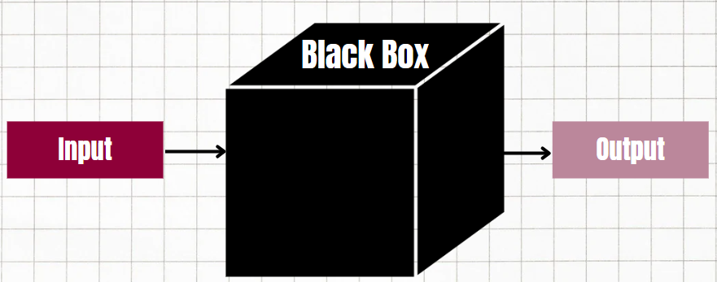

Kiểm thử hộp đen

Ưu điểm: Các Tester được thực hiện từ quan điểm của người dùng sẽ giúp sáng tỏ sự chênh lệch về thông số kỹ thuật. Theo phương pháp này, tester không có “mối ràng buộc” nào với code, và nhận thức của một tester rất đơn giản: một source code có nhiều lỗi. Sử dụng nguyên tắc, “Hỏi và bạn sẽ nhận” các tester black box tìm được nhiều bug ở nơi mà các DEV không tìm thấy. Các tester có thể được thực hiện bởi một cơ quan độc lập từ các developer, cho phép một cái nhìn khách quan và tránh sự phát triển thiên vị.

Nhược điểm: Dữ liệu đầu vào yêu cầu một khối lượng mẫu khá lớn. Nhiều dự án không có thông số rõ ràng thì việc thiết kế các trường hợp kiểm thử rất khó và do đó khó viết kịch bản kiểm thử cần xác định tất cả các yếu tố đầu vào, và cả yếu tố thời gian. Khả năng để bản thân kỹ sư lạc lối trong khi kiểm thử là khá cao. Chỉ có một số nhỏ các đầu vào có thể được kiểm tra và nhiều đường dẫn chương trình sẽ được để lại chưa được kiểm tra.

**3.1.3.1. Kiểm thử hộp trắng (White box testing)**

Kiểm thử hộp trắng còn gọi là kiểm thử cấu trúc. Dựa vào thuật giải cụ thể, vào cấu trúc dữ liệu bên trong của đơn vị phần mềm cần kiểm thử để xác định đơn vị phần mềm đó có thực hiện đúng không. Do đó người kiểm thử hộp trắng phải có kỹ năng, kiến thức nhất định về ngôn ngữ lập trình được dùng, về thuật giải được dùng trong phần mềm để có thể thông hiểu chi tiết về đoạn code cần kiểm thử.

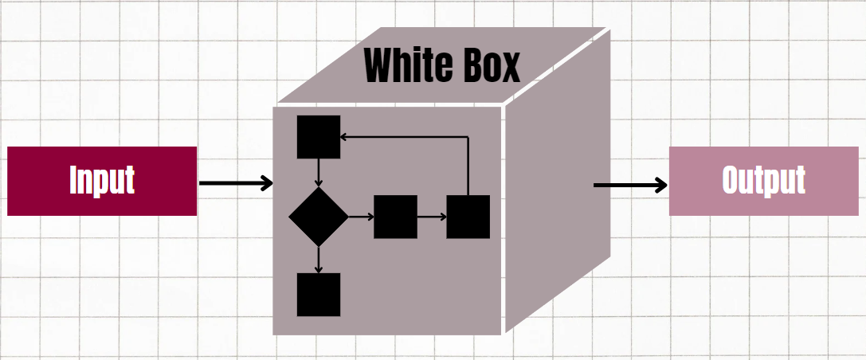

Kiểm thử hộp trắng

Kiểm thử hộp trắng thường tốn rất nhiều thời gian và công sức nếu phần mềm quá lớn (thí dụ trong kiểm thử tích hợp hay kiểm thử chức năng). Do đó kỹ thuật này chủ yếu được dùng để kiểm thử đơn vị, kiểm thử từng tác vụ của một lớp chức năng.

Ưu điểm: Buộc các chuyên gia kiểm thử phải suy luận cẩn thận về việc kiểm thử lỗi vì vậy lỗi sẽ được triệt để, cho phép tìm kiếm các lỗi ẩn bên trong. Do yêu cầu kiến thức cấu trúc bên trong của phần mềm, nên việc kiểm soát lỗi tối đa nhất.

Nhược điểm: Khá mất thời gian và công sức nhưng vẫn sẽ tồn tại lỗi. Đòi hỏi người kiểm thử có kinh nghiệm và am hiểu về kiểm thử cũng như về cấu trúc bên trong của phần mềm được thử nghiệm.

**3.1.4. Các giai đoạn kiểm thử phần mềm**

Kiểm thử đơn vị (Unit test): kiểm thử từng module nhỏ trong chương trình để tìm ra các lỗi và khắc phục.

Kiểm thử tích hợp: sau khi đã thực hiện thành công kiểm thử đơn vị, ta sẽ tiến hành tích hợp các module này với nhau và kiểm thử trên toàn bộ khối mã lệnh đã tích hợp này.

Kiểm thử hệ thống (System test): kiểm thử trên toàn bộ ứng dụng.

Kiểm thử chấp nhận (Acceptance Test): khâu này do khách hàng trực tiếp đảm nhận trước khi bàn giao sản phẩm chính thức

Kiểm thử hồi quy là hoạt động trợ giúp để đảm bảo rằng các thay đổi không đưa ra những hành vi hoặc những lỗi bổ sung không mong đợi.

**3.2. Kiểm thử tự động**

**3.2.1. Khái quát về kiểm thử tự động (Automation testing)**

Kiểm thử tự động là quá trình thực hiện một cách tự động các bước trong một ca kiểm thử. Nó sử dụng một công cụ kiểm thử tự động nào đó để rút ngắn thời gian kiểm thử. Kiểm thử tự động hỗ trợ các kiểm thử viên rất nhiều tùy vào công cụ và các nội dung kiểm thử có thể thực hiện bằng tay hay không. Đối với những nhiệm vụ kiểm tra khó mà thực hiện bằng tay hoặc yêu cầu chi phí về nhân công là quá lớn thì sử dụng công cụ hỗ trợ là điều hết sức cần thiết.

Lợi ích của kiểm thử tự động:

* Tiết kiệm thời gian và tiền bạc: Kiểm thử tự động sử dụng các công cụ có sẵn thể ghi lại bộ kiểm thử này và phát lại nó theo yêu cầu. Kiểm thử tự động là tự động hóa công việc, không cần can thiệp của con người nên có thể chạy tự động kiểm tra mà không cần giám sát.
* Chính xác hơn: Nhờ độ ổn định cao, kiểm thử tự động có thể thực thi các test cases với độ chính xác cao hơn.
* Độ bao phủ cao: Khi sử dụng kiểm thử tự động, người kiểm thử có thể thực thi số lượng lớn các test cases trong một thời gian ngắn. Điều này giúp người kiểm thử tăng độ bao phủ trong giai đoạn regression test.

**3.2.2. Ưu và nhược điểm**

Ưu điểm:

* Độ tin cậy cao: Công cụ kiểm thử tự động có sự ổn định cao hơn so với các kiểm thử thủ công đặc biệt là trong trường hợp nhiều test case.
* Khả năng lặp: Công cụ kiểm thử tự động ra đời để giúp cho các tester không phải lặp đi lặp lại các thao tác một cách nhàm chán với độ tin cậy và ổn định cao.
* Khả năng tái sử dụng: Với một bộ kiểm thử tự động người ta có thể sử dụng nhiều phiên bản ứng dụng khác nhau.
* Tốc độ cao: Do là công cụ kiểm thử tự động bằng máy nên việc kiểm thử tự động nhanh hơn nhiều so với kiểm thử thủ công.
* Chi phí thấp: Nếu áp dụng kiểm thử tự động một cách khoa học giúp người thực hiện giảm chi phí, thời gian và nhân lực.

Nhược điểm:

* Các công cụ kiểm thử tự động mặc dù rất thuận tiện về nhiều phương diện nhưng thực tế dù như thế nào đi chăng nữa thì nó cũng không phải là một công cụ có thể thay thế hoàn toàn quá trình kiểm thử thủ công.
* Để thực hiện các thiếp lặp tự động thì vẫn cần một người có kiến thức về lập trình, tư duy logic.
* Mất thời gian và công sức để tạo mới và chỉnh sửa script phức tạp.
* Mất chi phí cho các các công cụ tự động hóa như phí bản quyền, bảo trì, đào tạo….

**3.2.3. Các loại kiểm thử tự động**

**3.2.3.1. Kiểm thử chức năng**

Kiểm thử chức năng là một loại kiểm thử hộp đen và test case của nó được viết dựa trên đặc tả của ứng dụng phần mềm. Các chức năng được kiểm thử bằng cách nhập vào các giá trị nhập vào và kiểm tra các kết quả đầu ra, không quan tâm đến cấu trúc bên trong của phần mềm.

Kiểm thử chức năng phần mềm là một quy trình cố gắng tìm ra các sự khác biệt giữa đặc tả bên ngoài của phần mềm và thực tế của phần mềm cung cấp.

Một số công cụ kiểm thử chức năng: Selenium, QTP (Quick Test Pro), Appium,…

**3.2.3.2. Kiểm thử hiệu năng (Performance Testing)**

Kiểm thử hiệu năng là một loại kiểm thử nhằm xác định mức độ đáp ứng, độ tin cậy và khả năng mở rộng hệ thống dưới một khối lượng truy cập nhất định.

Kiểm thử hiệu năng thường được dùng để giúp xác định tắc nghẽn trong một hệ thống, thiết lập một đường cơ sở để kiểm thử trong tương lai, hỗ trợ điều chỉnh hiệu suất hiệu quả, xác định sự phù hợp mục tiêu và yêu cầu hiệu suất, và thu thập dữ liệu hoạt động liên quan khác để giúp các bên liên quan đưa ra quyết định liên quan đến chất lượng chung của các ứng dụng đang được kiểm thử. Ngoài ra, các kết quả từ việc kiểm thử hiệu suất và phân tích có thể giúp nhà phát triển ước tính cấu hình phần cứng cần thiết để hỗ trợ các ứng dụng khi đưa sản phẩm đi vào sử dụng rộng rãi.

Một số công cụ kiểm thử hiệu năng: LoadRunner, Jmeter,…

# TÀI LIỆU THAM KHẢO

* + - 1. Lý thuyết Katalon: https://katalon.com/katalon-studio
      2. Lý thuyết Selenium IDE: https://bizflycloud.vn/tin-tuc/selenium-la-gi-20220328105303215.html
      3. Tổng quan về kiểm thử phần mềm: https://timoday.edu.vn/tong-quan-ve-kiem-thu-phan-mem-2/#15_Kiem_thu_phan_mem